SAMEDI 25 JANVIER 2025

SUJETS EC 2

Vous traiterez au choix l’un des trois sujets suivants:

Sujet 1 (type ESCP):

Dissertation (15 points): hydrocarbures et développement en Afrique du Nord et au Moyen-Orient.

Croquis (5 points): construisez une carte appuyant et illustrant vos propos. La légende ne doit pas excéder une page et la carte doit comporter un titre.

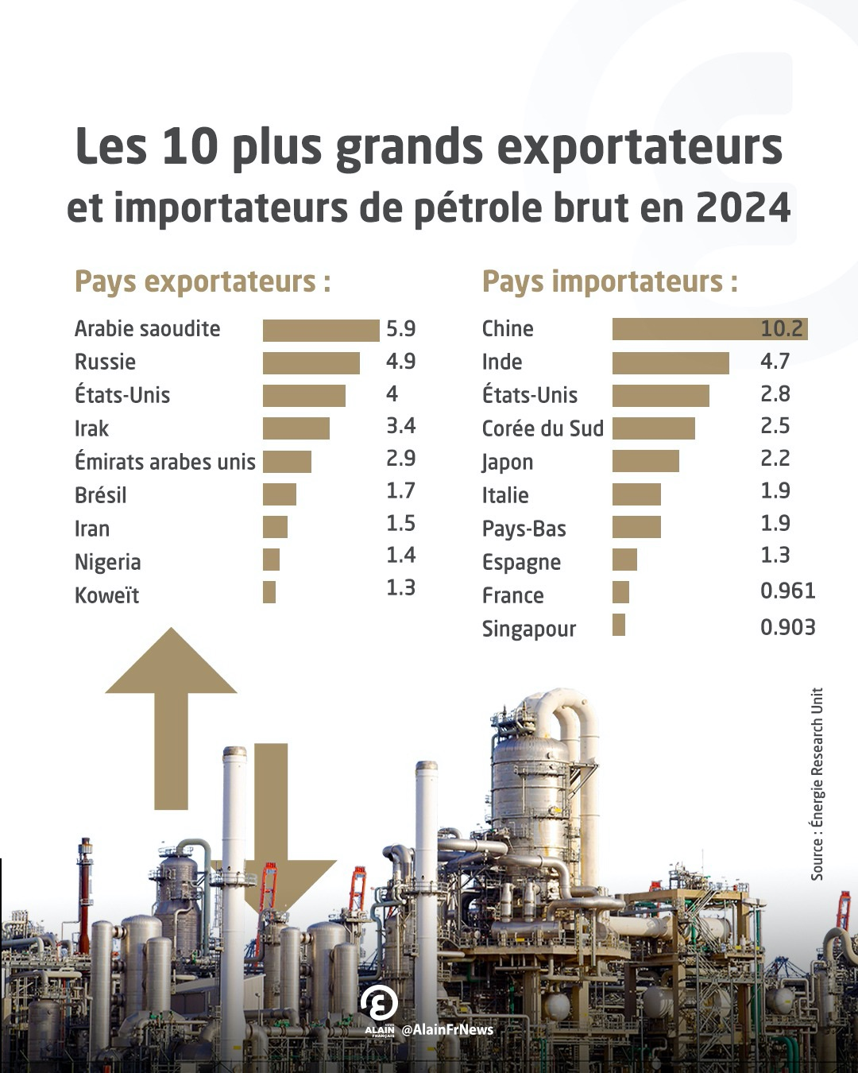
Document 1: Principaux exportateurs de pétrole brut en 2024, source: Energy Institute Statistical Review of World Energy 2024.

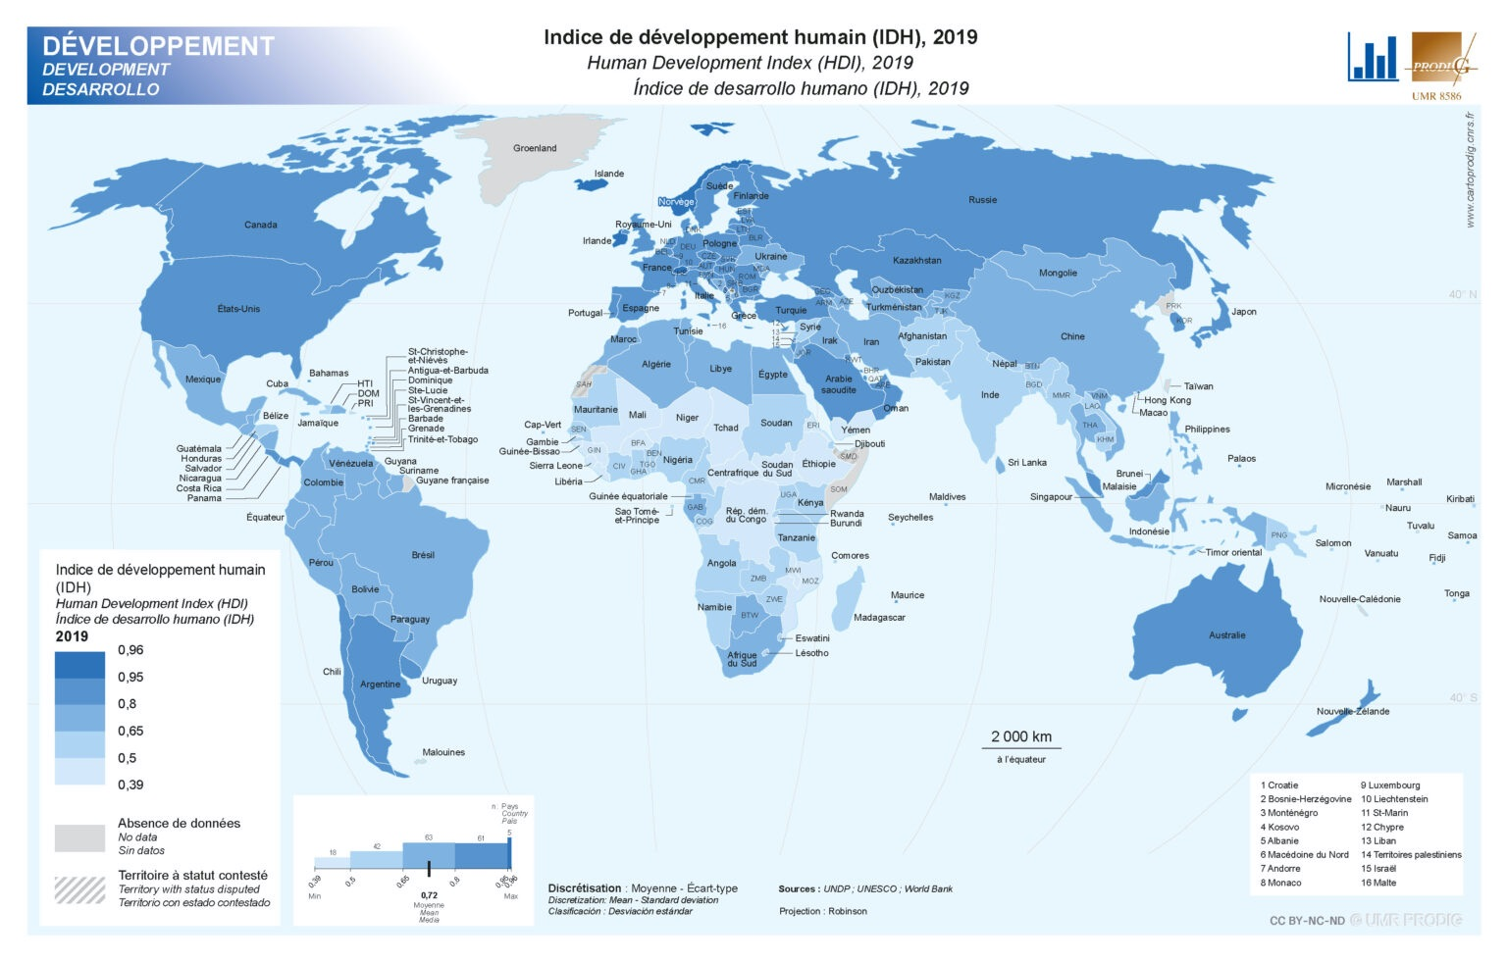
Document 2: IDH dans le monde 2019.

Document 3: Pourquoi l'économie algérienne reste prisonnière de sa rente pétro-gazière?, article de RFI, publié le 06/09/2024.

Croissance, inflation, hausse des dépenses publiques : les défis économiques sont nombreux en Algérie avant le scrutin de ce samedi 7 septembre. Si la rente pétrolière se porte bien, d'autres secteurs stratégiques peinent à redécoller comme l'industrie, désormais part infime de l'économie du pays.

Du pétrole et du gaz comme principaux moteurs de la croissance. C’est la recette ancestrale qui donne des ailes au président sortant Abdelmadjid Tebboune. Son objectif : doubler le Produit intérieur brut d'ici à trois ans. Le président-candidat s'emballait même un peu trop lors d'un meeting de campagne en déclarant : « Partie du bas du classement, l'économie algérienne est devenue aujourd'hui la troisième économie mondiale. »

Malédiction des hydrocarbures
L'économie algérienne est en fait la troisième du continent africain selon le Fonds monétaire international, notamment grâce à une rente pétrolière qui a grossi au gré des bouleversements internationaux et des augmentations de prix. Mais la thèse de Mohamed Loucif, enseignant en économie et finances publiques, c'est que l'Algérie connait une « malédiction » des hydrocarbures : trop de dépendance anéantirait toute tentative de diversification de l’économie.

« Nous observons la prégnance du secteur pétrolier et gazier dans l’économie, la prépondérance d’une logique de consommation par rapport à une logique de production avec une dépendance, notamment sur les matières premières – les importations de céréales dépassent les 60% par exemple –, et un manque de diversification de l'économie qui se traduit par un secteur industriel déclinant. Et ça, c'est un peu le paradoxe algérien. Ce qui pourrait être considéré comme un avantage comparatif est contre-intuitivement quelque chose qui peut obstruer le développement d'une économie », explique-t-il.

Côté entreprise, l'homme d'affaire Slim Othmani décrit un secteur privé en demi-teinte, malgré l'avènement d'un écosystème de start-up. Les investissements directs étrangers sont en net recul depuis plusieurs années. « En matière d’investissements, il y a un intérêt pour la destination Algérie. Les intérêts sont de plus en plus exprimés, assure Slim Othmani. Cependant, je pense que les investisseurs internationaux attendent plus de stabilité du cadre juridique qui continue malgré tout à être un peu fluctuant. En résumé : la confiance, ça se gagne, ça ne se décrète pas. »

Une élection cruciale pour l'économie
Pour renforcer cette confiance, l'Algérie vient d'intégrer la banque de développement des Brics, ce qui va permettre de mobiliser davantage de ressources sur les projets d'investissements. « L'élection présidentielle intervient à un moment crucial pour l'économie du pays, poursuit Mohamed Loucif. Il y a quand même eu la fin d’un cycle en 2020, un cycle qui a duré quasiment 20 ans. Là, il y a une un nouveau souffle. Donc il y a une vraie fenêtre d'opportunité pour enclencher ce virage dans le temps, et pour faire en sorte que le développement économique puisse véritablement prendre dans ce pays au bénéfice des entreprises, de la population, et même du continent africain. »

Taux de chômage de la jeunesse, inflation, manque d'infrastructures et déficit public qui se creuse... Autant de sujets majeurs qui attendent et prendront de la place sur la feuille de route du prochain président algérien.

Sujet 2 (type GEM): le Moyen-Orient est-il l’otage des grandes puissances ? Votre réflexion s’appuiera sur la période du XXè et du début du XXIème siècle.

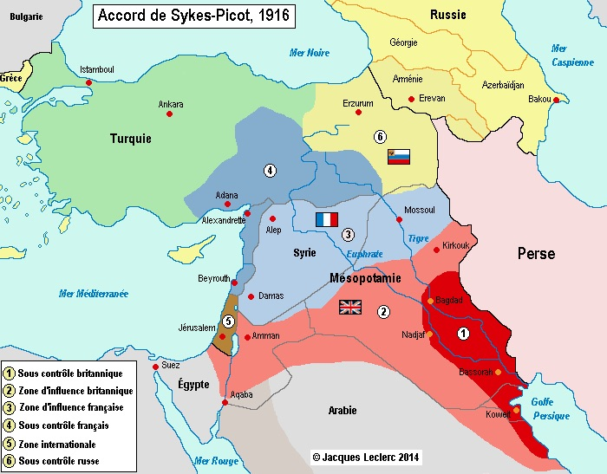
Document 1: accords Sykes-Picot (1916).

Document 2: L'U.R.S.S. accorde un crédit de 400 millions de roubles pour la construction du barrage d'Assouan, article du journal Le Monde, publié le 25 octobre 1958.

Moscou, 24 octobre (radio A.F.P.). - Le gouvernement soviétique a décidé d'accorder à la République arabe unie un crédit pour la fourniture de machines et d'équipement à acheter en U.R.S.S.. d'une valeur de 400 millions de roubles, pour la construction du barrage d'Assouan, a annoncé hier M. Khrouchtchev dans une allocution prononcée au Kremlin au cours d'une réception offerte en l'honneur du vice-président de la R.A.U., le maréchal Abdel Hakim Amer.
M. Khrouchtchev a précisé que des techniciens soviétiques seraient envoyés dans la R.A.U. pour élaborer les accords relatifs à la construction du barrage. Des machines et du matériel de construction seront également expédiés. Le chef du gouvernement soviétique a indiqué que l'U.R.S.S. acceptait que l'amortissement de ce crédit se fasse dans les délais qui conviendront à la République arabe unie. Le remboursement des 400 millions de roubles commencera lorsque la première section du barrage sera construite. Le général Abdel Hakim Amer, dans l'allocution qu'il a. prononcée à la suite de celle de M. Khrouchtchev, a exprimé la reconnaissance du peuple de la R.A.U. envers l'Union soviétique pour l'aide économique qu'elle lui accorde, et en particulier pour sa participation au financement du barrage d'Assouan.
[…]
L'attribution d'un crédit de 400 millions de roubles pour la construction du haut barrage d'Assouan manifeste une nette évolution de la politique soviétique à l'égard de ce projet. Lorsque, après le refus de M. Dulles de financer le projet, le colonel Nasser se retourna en juillet 1956 vers le Kremlin, il n'obtint aucune promesse. M. Chepilov, ministre des a!aires étrangères à l'époque, déclara même qu'il ne s'agissait pas d'une question vitale pour l'Égypte.

Document 3: interview de F. Charillon (professeur de Sciences Politiques à l’université paris Cité et à l’ESSEC) par le cercle de réflexion le Laboratoire de la République, 19 décembre 2023.

La coupe du monde de football au Qatar, la médiation par le Qatar de la libération des otages détenus par le Hamas, la COP 28 à Dubaï ou encore l'exposition universelle de 2030 à Riyad nous questionnent sur le jeu d'influence qu'exerce cette région du Moyen-Orient. Alors que les préoccupations relatives aux droits de l'homme et aux risques écologiques ont été soulevées, la quête d'influence de l’Arabie saoudite, des Emirats arabes unis et du Qatar s'accroit de plus en plus.
[…]

Le Laboratoire de la République : Quelles alliances et quels partenariats clés ont été formés par ces pays pour renforcer leur influence, en particulier dans le contexte géopolitique actuel ? […]
Frédéric Charillon : On note depuis plusieurs années quelques évolutions importantes. La première est un éloignement subtil et incomplet, mais croissant, à l’égard de leur allié américain traditionnel, pour se rapprocher d’une dynamique sud-sud, notamment un rapprochement avec le groupe des BRICS. Les pays du Golfe se souviennent ainsi qu’ils sont une fenêtre sur l’océan indien et dès lors sur l’Asie. Leur entrée de plain-pied dans l’économie mondialisée à partir du nouveau moteur de cette dynamique internationale que constitue l’Asie, se fait naturellement. […]

Sujet 3 (type ECRICOME) :

Dissertation (14 points): De l’arabisme à l’islamisme: idéologie et instabilité politique interne et externe au Moyen-Orient.

Document 1: Le Baas, une expérience originale arabe, Elias Farah, article du Monde diplomatique, avril 1977.
Née sur les décombres de l’ère coloniale, la vague d’émancipation et de libération nationale qui a secoué l’Asie, l’Afrique et l’Amérique latine après la seconde guerre mondiale a pris, dans ce nouveau monde — baptisé tiers-monde —, la forme d’un courant puissant et généralisé. Ce courant a cependant revêtu des formes différentes, selon qu’il s’agissait de la nation arabe, de l’Inde ou de la Chine.
[…]
L’idéologie du Baas est née de la conjonction de trois éléments :
1) Le patrimoine national arabe, représenté par cette continuité spirituelle qui a préservé le lien entre le passé de la nation arabe et son présent. Cet héritage est aussi bien scientifique qu’artistique et spirituel, et il exprime le mouvement de la vie et l’évolution historique de notre nation ;
2) La pensée révolutionnaire dans le monde contemporain, caractérisée par l’avènement des masses, du socialisme et des nations en lutte pour la préservation de leur identité. L’interaction de la pensée baasiste avec ces courants de pensée révolutionnaire a été l’un des principaux fondements du Baas ;
3) Les défis actuels de la nation arabe : ils se concrétisent dans la lutte contre l’impérialisme, le sionisme et la réaction, et imposent l’unité arabe et l’abolition de l’exploitation de classe.
Document 2: L'islamisme, l'autre vainqueur de la guerre des Six Jours, R.Lebeau, Historia, 1er juin 2007.

Le conflit de juin 1967 n'a pas seulement été marqué par la victoire de l'armée israélienne sur les forces militaires égypto-syro-jordaniennes. Il a provoqué la chute de l'arabisme au profit de l'islamisme au Proche-Orient ; et la contestation du sionisme par un fondamentalisme biblique en Israël.

Le 5 juin 1967, à l'aube, menacé sur ses frontières, Israël passe à l'offensive. Au soir de la première journée de guerre, la moitié de l'aviation arabe est détruite. Et au soir du sixième jour, les armées égyptiennes, syriennes et jordaniennes sont défaites. Les chars de Tsahal ont bousculé leurs adversaires sur tous les fronts. En moins d'une semaine, l'Etat hébreu a triplé sa superficie : l'Egypte a perdu Gaza et le Sinaï, la Syrie a été amputée du Golan et la Jordanie de la Cisjordanie ! Plus symbolique encore de la défaite arabe : la prise de la Vieille Ville de Jérusalem. Annexée, la cité des trois religions du Livre devient la capitale d'Israël - non reconnue par la plus grande partie de la communauté internationale.
Discrédité, l'arabisme sombre avec les armées arabes ; bientôt, l'islamisme, le pétrole et la résistance palestinienne seront le moteur du monde arabe. L'échec militaire vaut constat de faillite. L'effondrement des Etats ouvre une crise politique de grande ampleur qui sape la légitimité des élites laïques au pouvoir : Nasser en Egypte, Atassi en Syrie.

Document 3: Le Hezbollah : résistance, idéologie et politique, Entretien avec A.S. Ghorayeb (chercheuse au Carnegie Middle East Center), Confluences Méditerranée, n°61, Printemps 2007.
Comment l’Iran et le Hezbollah sont-ils liés, historiquement ?
L’Iran a joué un grand rôle dans la création du Hezbollah en 1982. Au moment de l’invasion israélienne au Liban, environ 500 gardes révolutionnaires iraniens ont été envoyés dans la Beqaa pour équiper et entraîner les combattants. Cependant, entre 1982 et 1985, le Hezbollah n’était pas réellement une organisation ou un mouvement politique, dans le sens strict du terme. Il était plutôt une sorte de parapluie sous lequel étaient rassemblées différents cellules engagées dans la résistance à Israël comme le Jihad islamique, Amal Islam, ou encore les Oppressés de la terre. Ce n’est qu’en 1985, qu’un noyau de dirigeants a été formé. C’est à ce moment-là que le Hezbollah a publié sa première lettre ouverte. Jamais mise à jour depuis, cette charte a été élaborée à partir de certains éléments de la Constitution iranienne, comme l’idée d’Etat islamique, de Oumma islamique, d’oppressés de la terre. De nombreux points qui ne sont d’ailleurs plus reflétés dans le Hezbollah d’aujourd’hui.
[…]
En termes d’aides financière et militaire, quelle est l’importance de l’Iran pour le Hezbollah ?
Ce point-là est assez confus. Personne ne dispose de chiffres précis ni de statistiques. Mais il est clair que l’Iran fournit au Hezbollah des armes, ainsi que des sessions d’entraînement. Après la guerre de juillet(2006 entre Israël et le Liban), le Hezbollah a en outre distribué des centaines de milliers de dollars aux gens dont les maisons avaient été détruites par les bombardements israéliens. On a dit que cet argent venait directement d’Iran. Ce qui ne m’étonnerait pas étant donnée l’extrême rapidité avec laquelle l’argent a été disponible.
Parallèlement, le Hezbollah reçoit une taxe religieuse, le Khoms, de la part des chiites du Liban ou de l’étranger. Des fidèles font également des donations. Le Hezbollah a, en outre, investi beaucoup d’argent, notamment dans le secteur agricole et dispose de son propre réseau d’entreprises. Reste que l’Iran fournit l’essentiel, au moins militairement.
[…]
Quelle est la différence entre les relations syro-Hezbollah et irano-Hezbollah ?
En ce qui concerne la Syrie, nous sommes dans le cadre de relations stratégiques. Il existe des paramètres idéologiques, le régime de Bachar el-Assad étant opposé aux Etats-unis et à Israël, mais la relation est essentiellement stratégique. Avec l’Iran, le Hezbollah entretient des relations plus profondes, des relations organiques, qui ont une dimension culturelle, religieuse, politique et stratégique. Les relations entre la Syrie et le Hezbollah, dépendent du régime au pouvoir à Damas. En ce qui concerne l’Iran, la relation restera toujours solide, quel que soit le régime ou le président en place, car il s’agit là d’une relation avec un Etat, avec un establishment religieux.

Questions (6 points):
Le candidat répondra en s’appuyant sur les documents fournis aux 3 questions suivantes :

1) Pourquoi peut-on dire que l’arabisme et l’islamisme sont des idéologies révolutionnaires?

2) Quels liens peut-on établir entre arabisme et islamisme ?

3)

